Бөлім: | 6.2А.Фотосинтез.
Педагогтің аты-жөні: | Түркістан облысы Бәйдібек ауданы  Садық Әбдіжаппаров атындағы жалпы білім беретін мектеп жанындағы интернат  Рахымбергенова Жанар
Күні: | 21.11.2023 жыл
Сыныбы: 6 | Қатысушылар саны: 16 Қатыспағандар саны:0
Сабақтың тақырыбы: | «Фотосинтезге әсер ететін жағдайлар»
Оқу бағдарламасына сәйкес оқу мақсаты | Фотосинтезге әсер ететін жағдайларды анықтау және түсіндіру;
Сабақтың мақсаты: | Фотосинтезге әсер ететін жағдайларды анықтау және түсіндіру;
Бағалау критерийлері: | -фотосинтезге әсер ететін жағдайларды анықтайды;  -фотосинтезге әсер ететін жағдайлардың маңыздылығын түсіндіреді;
Оқу дағдыларының деңгейі: | білу және түсіну
Құндылықтарға баулу: | «Мәңгілік ел» жалпыұлттық идеясы бойынша «Жалпыға бірдей еңбек қоғамы» құндылығына баулу. Бұл арқылы оқушыларда шығармашылық және сын тұрғысынан ойлауы, функционалдық сауаттылығы, қарым-қатынас жасау қабілеті мен жауапкершілігі артады. Сонымен қатар өмір бойы оқуға, еңбек етуге, Қазақстандық патриотизм және азаматтық жауапкершілікке деген дағдысы қалыптасады.
Сабақтың барысы:
Сабақ кезеңі/Уақыты | Педагогтің іс-әрекеті |  | Оқушының іс-әрекеті | Бағалау | Ресурстар
Сабақтың басы  Қызығушылықты ояту  5 минут | І.Ұйымдастыру кезеңі:  Оқушылармен сәлемдесу, түгендеу.  Психологиялық жағымды ахуал туғызу.  Мақсаты: Оқушылар бір-біріне тілек білдіреді, тыңдау дағдыларын дамытуға бағытталады, сондай-ақ барлық оқушылардың қатыстырылуы арқылы сабаққа белсенділігі артады.  Тиімділігі: Оқушылар бір-біріне тілек айту арқылы жақындасады, көңіл-күйін көтереді және бауырмалдығын оятады.
Жаңа сабаққа кіріспе  10 минут   | «Миға шабуыл» әдісі арқылы жаңа сабақты ашу мақсатында ой қозғау сұрақтарын талқылау.  Бір-біріне сұрақтар қояды. Сыныптастырының пікірін толықтырады.  Өз ойларымен бөліседі. | Сабағымызды жақсы көңіл күймен бастайық..Бір-бірімізге жақсы,көтеріңкі көңіл-күй сыйлаймыз.  Не деген ғажап! Біз не істедік? Дұрыс айтасың! Топқа бөліндік.  1-топ. «Күн сәулесі»    2-топ. «Көмірқышқыл газы»  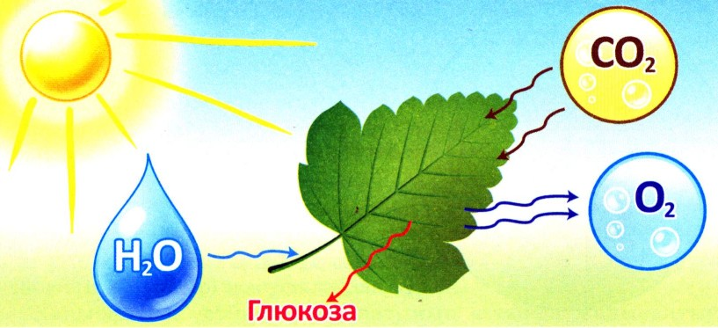  3-топ. «Жапырақ»  4-топ. «СУ Н2О »  Табиғаттағы тірі ағзалар фотосинтез үдерісіне қатысады.Фотосинтезге әсер ететін жағдайларды анықтайды.  1. Фотосинтез қандай үдеріс?  2. Фотосинтезге әсер ететін жағдайларды анықтаңдар  .Мысал келтіріңдер.  Осы тапсырманы орындау арқылы оқушылардың айтылым,тыңдалым дағдылары қалыптасады. |  | Функционалды түрде сыни ойлануды дамыту.  Оқушының танымдық дағдысы артады. Оқушыға сабақтың өмірмен байланысын көрсетеді, сабақтың тақырыбы мен мақсатын анықтауға мүмкіндік береді. | Өз ойын дұрыс мағынада жеткізе білген, талқылауға белсенділікпен қатысқан оқушыға «Көшбасшым»,  «Ақылдым», «Зерегім» деген мадақтау сөздерімен  ынталандыру.

Сабақтың ортасы  Мағынаны ашу  25 минут | №1-тапсырма.  «Ойлан тап» ойыны  Фотосинтез үдерісіне әсер ететін жағдайларды анықтайтын тапсырма береді.Тапсырманы топпен орындайды. | Көмірқышқыл газы-СО2-сіңіріледі  Оттегі-О2-түзіледі  Органикалық заттар-глюкоза-түзіледі  АТФ-энергия-сіңіріледі  Оқушының танымдық дағдысы артады. Оқушыға сабақтың өмірмен байланысын көрсетеді, сабақтың тақырыбы мен мақсатын анықтауға мүмкіндік береді. |  | 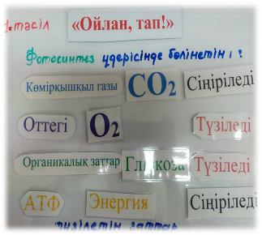
 | №2-тапсырма .  «Білім қоры» әдісі  Күн шуағыз шаша отырып,фотосинтезге әсер ететін жағдайлардың қызметін саралайтын топтық жұмыс береді. | 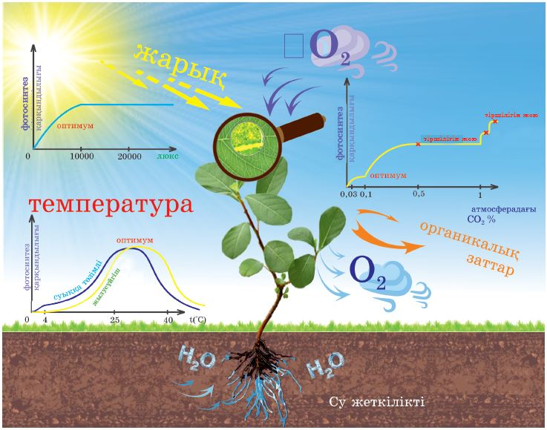  Фотосинтезге әсер ететін жағдайларды анықтап,қызметін топпен талқылайды. |  | 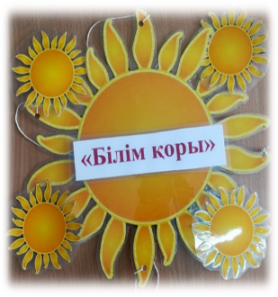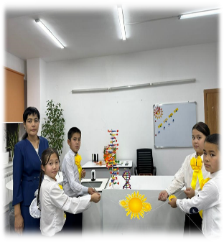  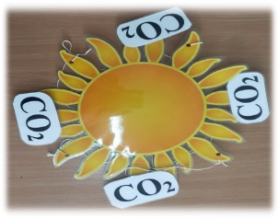  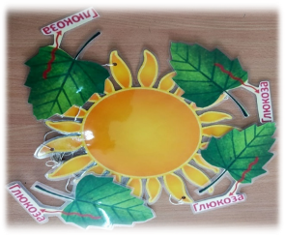  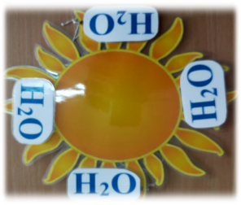
 | 3-тапсырма .  «Біліміңді жинақта» әдісі  Оқулықта берілген тапсырманы орындатады, бақылайды, мысал, үлгі көрсетеді. | Фотосинтезге қатысатын органикалық заттарды қызметіне қарай топтастырады.  1.СО2-ның әсері-  2.Т-ның әсері-  3.Н2О-дың әсері-  4.Жарықтың әсері- | «Күн шуағы» бағалау  Көшбасшым-10  Ақылдым-9  Зерегім-8 | 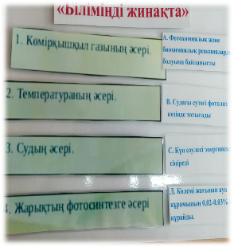
Сабақтың соңы  Ой толғаныс  Рефлексия  5 минут   | «Күн шуағы» бағалау  Мұғалім сабақты қорытындылау мақсатында оқушылардың сабаққа деген көзқарасын, рефлексиясын тыңдайды. | Оқушылар бүгінгі сабақтың мақсаты, тақырыбы бойынша өз ойын айту арқылы сабаққа қорытынды жасайды. | Мұғалім оқушыларды  «Күн шуағы» әдісі арқылы бағалайды.  Көшбасшым-10  Ақылдым-9  Зерегім-8 | 